初一数学复习资料6
第六章：生活中的数据
知识要求：
1、通过对“100万有多大”这一节的学习，让学生对100万有一个直观的印象，学会有熟悉的事物来描述100万。
2、学会用科学记数法表示大于10的数，并能体会科学记数法的简便。
3、通过对统计图的学习，会选择合适的统计图来解决实际问题。
4、认识到统计在社会生活及科学领域中的应用，并能解决一些简单的实际问题。根据统计结果作出合理的判断和预测，体会统计对决策的作用，能比较清晰地表达自己的观点，培养交流能力。
知识重点：
科学记数法及感受大数的含义；认识并制作扇形统计图，理解三种统计图的不同特点，并能根据具体问题选择适当的统计图描述数据。
知识难点：
会用科学记数法表示数，学会制作扇形统计图，会使用三种统计图。
考点：
本章在考试只的主要考查点是：科学记数法、统计图的制作及读取
知识点：
1、通过对100万的认识，学习如何用熟悉的事物表达大数，提高估算能力。
2、一般地，一个大于10的数可以表示成 $a×{\text{10}}^{n}$的形式，其中a是只有一位整数位的数，n是正整数，这种记数法叫做科学记数法。（a相当于是把小数点移到第一位即最高位数的后面得到的一个大于等于1小于10的数，n等于这个原数的整数位减去1，也可以看成是小数点移动的位数。）
3、扇形统计图表明的是部分在总体中所占的百分比，一般不能直接从图中得到具体数量，用圆代表的是总体1，圆的大小与具体数量大小没有关系。
4、会计算圆心角大小，扇形圆心角=该部分百分比×360°。
5、画扇形统计图的步骤：先调查收集数据，根据数据计算百分比，圆心角，画出扇形，标出百分比。
6、三种统计图的各自特点：
（1）条形统计图：能清楚地表示出每个项目的具体数目；
（2）折线统计图：能清楚地反映事物的变化情况；
（3）扇形统计图：能清楚地表示出各部分在全体中所占的百分比。
练习题：
一、填空题：
1、常见的统计图有____________、_____________、____________三种。
2、折线统计图能反映事物的__________，条形统计图能表示每个项目的_________，扇形统计图能表示出各部分在总体中的________________。
3、要反映某厂的年产值增长情况应选用_______________统计图

4、某校师生员工共有1800人，学生占总人数的85%，教师占总人数的12%，则学生人数为___________；教师的人数为___________，后勤人员人数为___________，选择_______统计图能清楚地表示出师生员工的数量。
5、根据统计图填空：
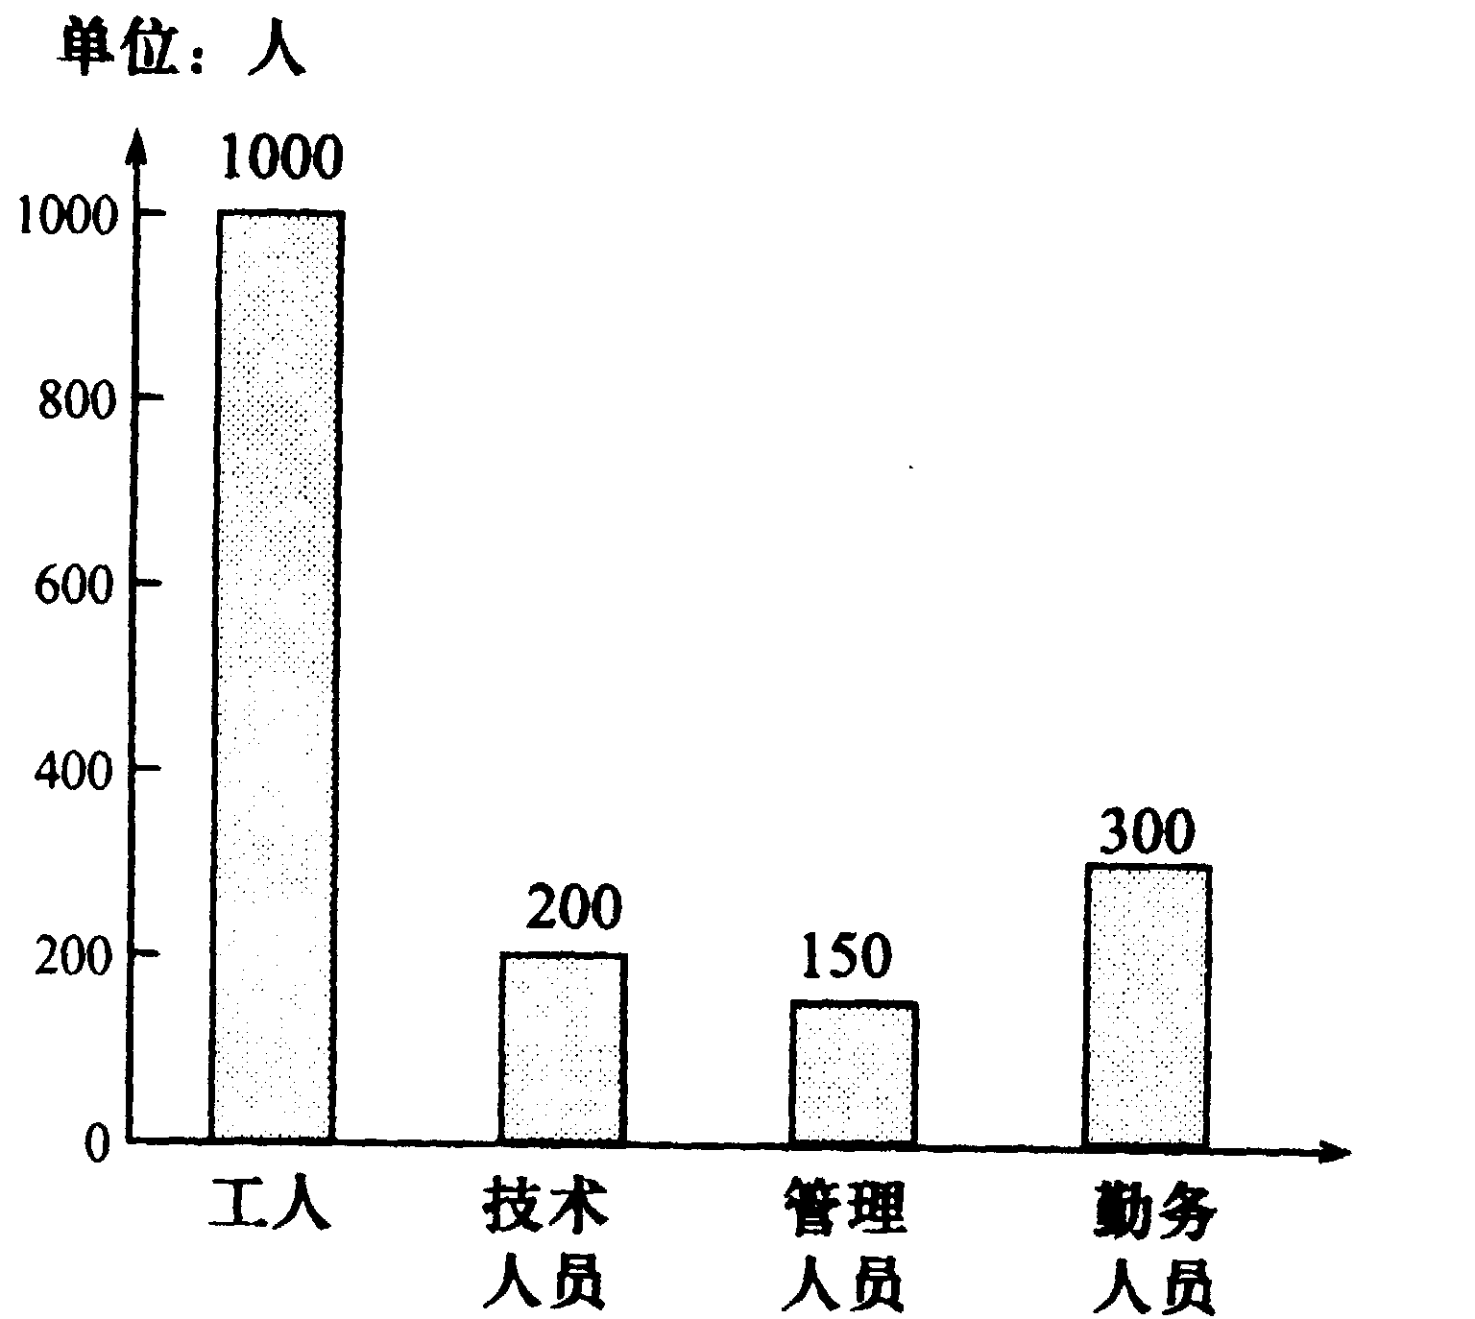
（1）__________类人数最多，__________类人数最少。
（2）这里工人共有_______人。
（3）技术人员相当于工人的_______%，管理人员占总人数的_______%，管理人员比勤务人员少________人。
二、选择题
6、记录一个病人体温变化情况应选用的统计图是（ ）
A、扇形统计图 B、条形统计图 C、折线统计图 D、都可以
7、某汽车厂1—6月份汽车产量如图，平均每月制造的汽车的辆数是（ ）
A、423 B、446 C、475 D、453
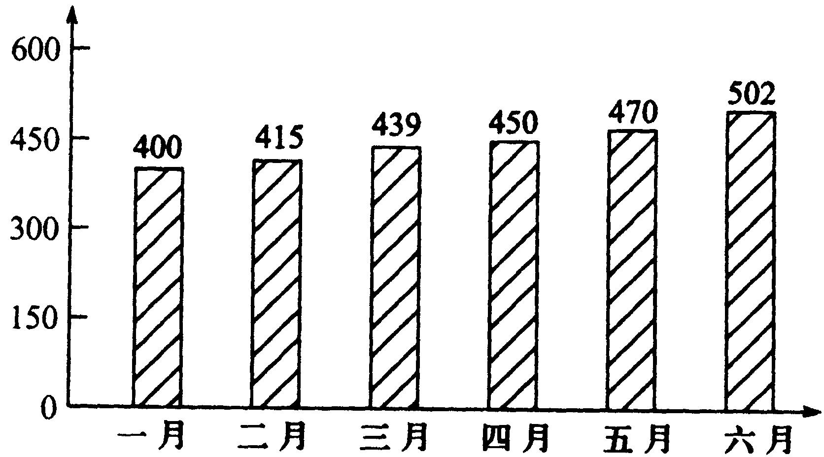
三、解答题
8、如图是某造纸厂一年中各季度纸的产量统计图：
（1）看图写出每季度生产纸的吨数；
（2）从图上看出，哪一季度的产量增长最快？这一季度比前一季度增长了百分之几？
（3）求该厂平均每月生产纸的吨数。
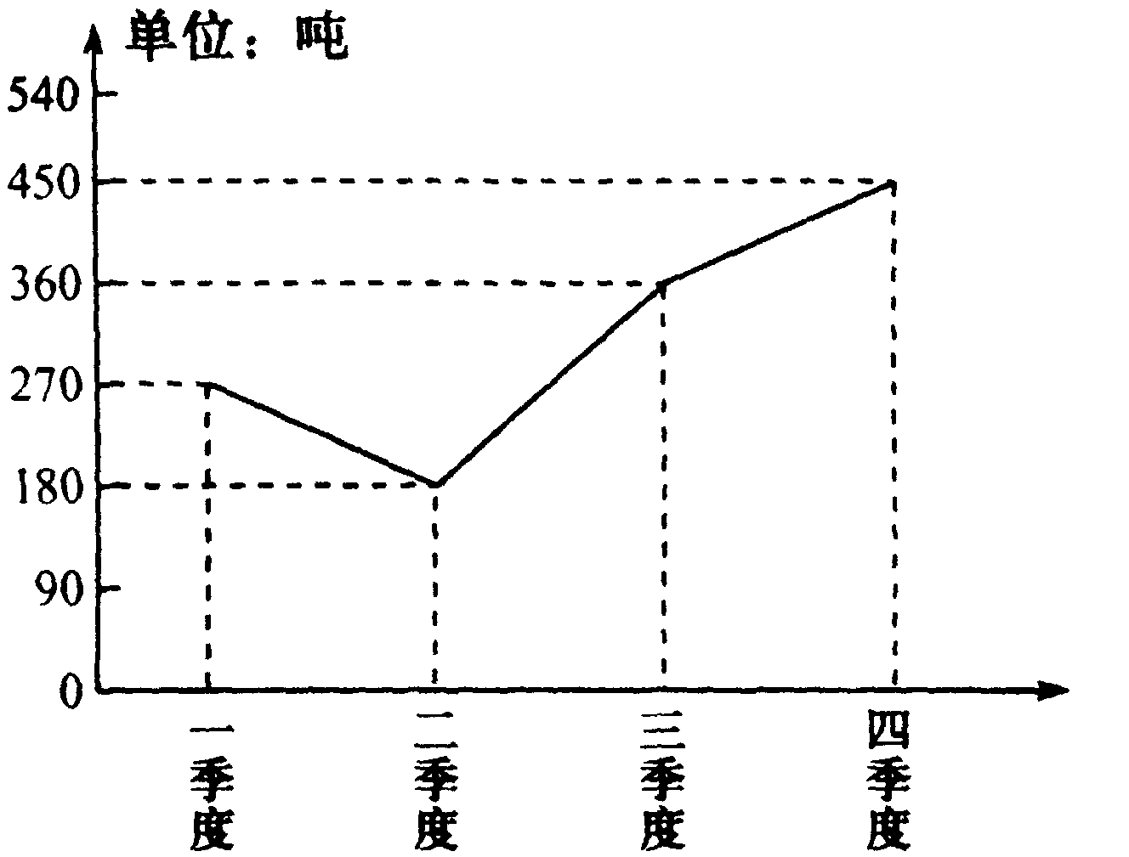

9、根据扇形统计图回答问题：
（1）哪项球类活动最受欢迎？
（2）哪两项球类活动的人数受欢迎的程度差不多？
（3）爱好哪项球类活动的人约占总人数的四分之一？
（4）求表示爱好羽毛球、乒乓球、足球、篮球、其他球的人的圆心角度数。
